**新 书 推 荐**

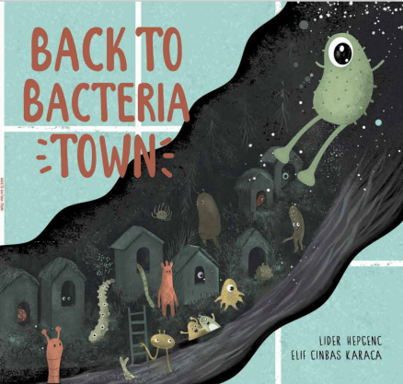**中文书名：《重返细菌镇》**

**英文书名：BACK TO BACTERIA TOWN**

**作 者：Lider Hepgenc and Elif Cinbas Karaca**

**出 版 社：Martı Children’s Publishing**

**代理公司：Black Cat Agency/ANA/Emily Xu**

**页 数：40页**

**出版时间：2021年11月**

**代理地区：中国大陆、台湾**

**审读资料：电子稿**

**类 型：故事绘本**

**内容简介：**

有一天，克里突然发现自己在离家很远的地方，但是他没有放弃希望！

他踏上了回家之旅，克服了重重困难，包括攀登很高的地方和穿过“游戏森林”，他努力找到回家的路。

你愿意加入克里的冒险之旅吗？

**作者简介：**

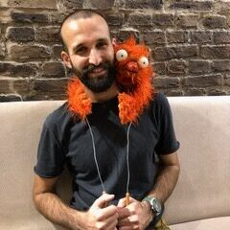**里德·赫普亨奇（Lider Hepgenç）**在伊兹密尔读完小学、中学和高中。他毕业于空军士官职业学校。于2015年离开土耳其武装部队，在那里他担任了多年的士官，并开始担任戏剧老师，他认为这是他所热爱的工作。2018年，他踏上了写作之旅，开始写儿童读物。他喜欢在学校、书店、博物馆和大自然中，与孩子们一起创作。他和儿子亚当，还有他的猫“布丁”一起过着有趣的生活，目前他在继续为孩子们创作有趣的故事。

**埃利夫·辛巴什·卡拉卡（Elif Cinbaş Karaca）**出生于伊兹密尔，养了两只猫和一条狗，生活自己快乐的小世界里，是一位的插画家。从杜库兹伊鲁尔大学美术学院平面设计系毕业后，她在广告代理公司担任多个品牌的艺术总监，时间长达5年。从2018年开始，她继续在国内外以自由画家的身份创作作品。她的第一本德国儿童读物在莱比锡书展上获得了 2019年度Wildcard奖。她的主要工作是设计童装和绘制儿童读物插图。

**内页插图：**

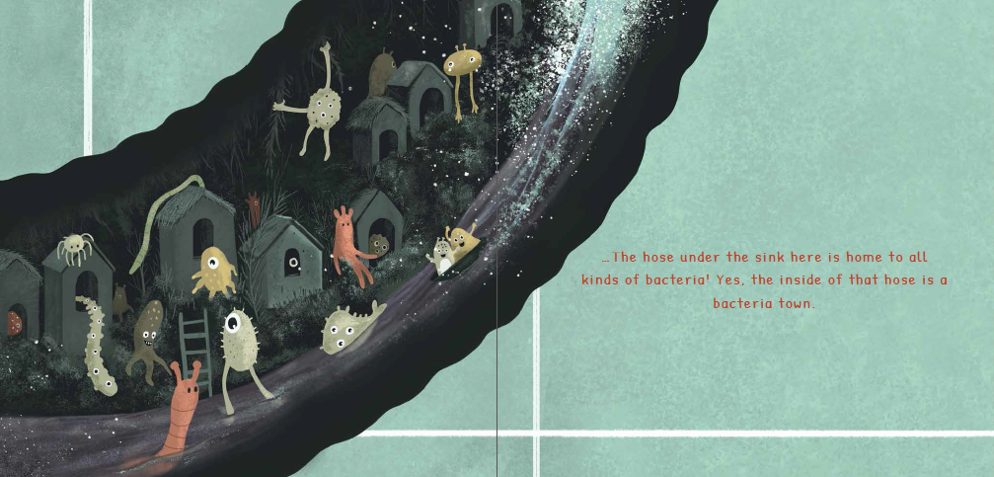

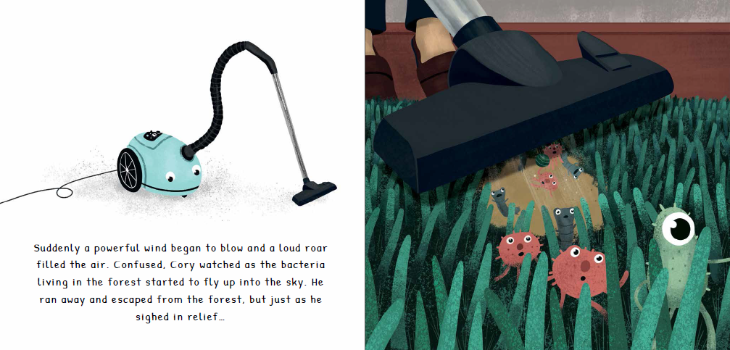

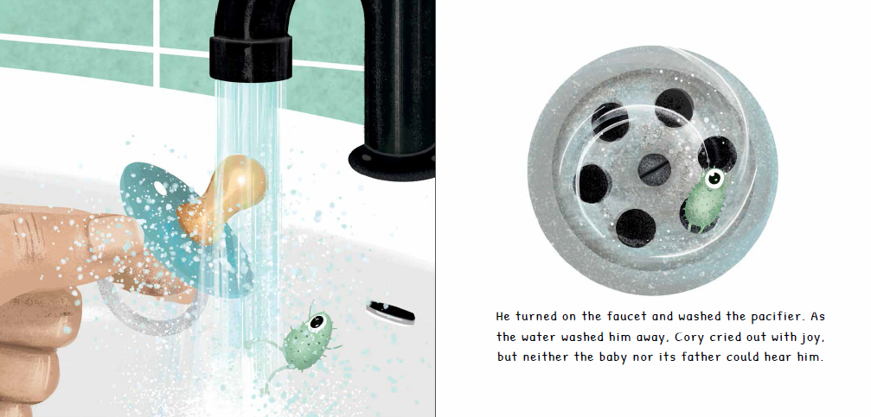

**谢谢您的阅读！**

**请将回馈信息发至：Emily@nurnberg.com.cn**

**徐书凝 (Emily Xu)**

安德鲁﹒纳伯格联合国际有限公司北京代表处

北京市海淀区中关村大街甲59号中国人民大学文化大厦1705室, 邮编：100872

电话：010-82504206

传真：010-82504200

Email: Emily@nurnberg.com.cn

网址：www.nurnberg.com.cn

微博：http://weibo.com/nurnberg

豆瓣小站：http://site.douban.com/110577/

微信订阅号：安德鲁书讯